Урок (90 мин): Словари dict — “карточка персонажа” и “рюкзак с количеством”

Цели урока (простыми словами)
- Понять, что словарь — это объект с полями (как карточка).
- Уметь:
создать, прочитать значение, изменить, проверить ключ, добавить/удалить.
- Сделать мини-проект: рюкзак, где предметы считаются (не просто список).

Что нужно знать до урока
input, print, int(input()), if/elif/else, while, list.

0–10 мин — Вход и разогрев
Задача: включиться и вспомнить прошлое.
- Открой папку week3_lesson1 (или week2_dict_lesson1).
- Создай файл 01_dict_basics.py.
Мини-вопросы (устно):
- Чем список отличается от переменной? (хранит много значений)
- Как добавить в список? (append)
- Что неудобно в списке инвентаря? (“зелье” может повторяться много раз)

10–25 мин — Новая идея: словарь = “карточка” (dict)
Объяснение на примере:
- Список: [10, 5] — непонятно, что где.
- Словарь: {"hp": 10, "coins": 5} — понятно по названиям.
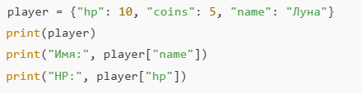

Ключевые правила:
- Ключи в кавычках: "hp", "coins"
- Доступ: player["hp"]
- Изменить: player["hp"] = player["hp"] - 2

25–40 мин — Практика 1: меняем характеристики персонажа
Файл: 01_dict_basics.py
Задания (по шагам):
- Уменьши hp на 2 (устал).
- Увеличь coins на 3 (нашёл монеты).
- Выведи статус красиво.

Скелет
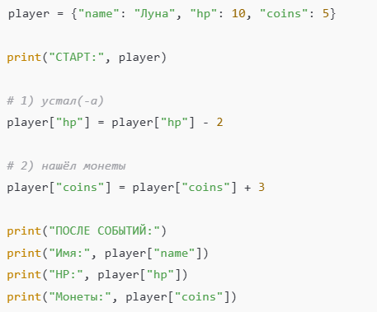
Контрольная точка: у всех запускается, меняются значения.

40–55 мин — Новый приём: проверка ключа in и безопасный доступ
Проблема: если написать player["lvl"], а ключа нет — будет ошибка.

Демо + ученики повторяют
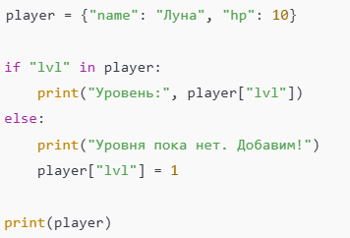
Правила:
- "ключ" in словарь — проверка
- Добавить: player["lvl"] = 1
- Удалить: del player["lvl"] (осторожно)

55–85 мин — Мини-проект: “Рюкзак с количеством” (dict вместо list)
Главная идея:
Список хранит повторения: ["зелье", "зелье", "яблоко"]
Словарь хранит количество: {"зелье": 2, "яблоко": 1}

Требования (база)
Сделай меню:
- Показать рюкзак (предмет + количество)
- Добавить предмет (+1 к количеству)
- Использовать предмет (-1; если стало 0 — удалить ключ)
- Выход

Код-скелет (ученики копируют и дописывают)
Файл: 02_inventory_dict.py
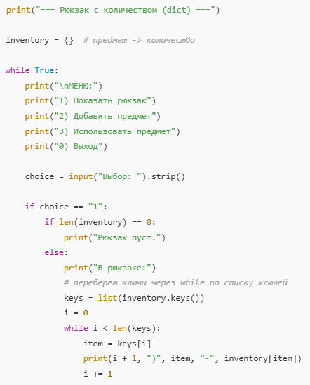

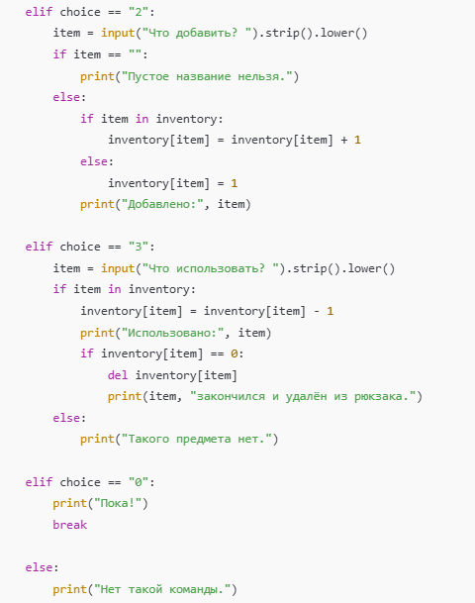
Уровень 2 (для сильных):
Добавить команду 4) Очистить рюкзак (сделать inventory = {}).

85–90 мин — Итог (exit ticket)
Каждый должен показать 3 вещи в своём коде:
- где добавляется ключ в словарь: inventory[item] = 1
- где увеличивается количество: inventory[item] = inventory[item] + 1
- где удаляется ключ при нуле: del inventory[item]

Самое важное, что проговариваем вслух
- “Словарь — это как карточка: поле → значение”
- “Список — просто набор, а словарь умеет хранить количество и характеристики”

